Mall för

*Katastrofplanens syfte är att underlätta arbetet för museets personal vid en katastrof som påverkar museets samling.*

Katastrof- och restvärdeplan

för

XX museum

Bild på museet

|  |  |
| --- | --- |
| Adress | Museets namn  Gata  Xxx xx Stad |
| GPS koordinater: | N:  E: |
| Telefonnummer till museet: | Tel. |
| Datum för Katastrofplanens upprättande: | 2021-xx-xx |
| Katastrofplanen upprättad av: | Namn Namn |
| Förvaras:  Kopia förvaras: |  |
| Versions nr och datum:  Restvärdelistor uppdaterade, datum:  Kontaktlistor uppdaterade, datum: | Rev 1, 2021-xx- xx |

Innehållsförteckning

Katastrof- och restvärdeplan 1

1. Rutiner vid olika händelser 4

1.1.1 Rutiner vid upptäckt av brand 4

1.1.2 Rutiner vid upptäckt av vattenskada 4

2. Kontaktuppgifter för museet 6

2.1.1 Lista telefonnummer museets personal som ska kontaktas vid en allvarlig incident 6

2.1.2 Lista för kontaktuppgifter, lokala tjänster och kompetenser 7

3. Information om museet 8

2.2 Översiktsritning över museet 8

3.1 Var finns? 8

3.1.1 Brandlarmscentral 8

3.1.2 Huvudströmbrytare el 8

3.1.3 Huvudkran vatten 8

3.1.4 Sprinklercentral 9

3.1.5 Ventilation, avstängning 9

3.1.6 Återsamlingsplats vid utrymning 9

3.1.7 Kemikalier och annat som kan innebära fara 9

3.1.8 Åtgärder för museet samlingar 9

3.1.9 Lokal för akuta åtgärder på föremål 9

3.1.10 Utrustning för akuta åtgärder på föremål 10

3.1.11 Transporthjälpmedel för evakuering av föremål 10

3.1.12 Ritningar 10

Roller och ansvarsuppgifter 10

Checklista speciella ansvarsområden vid en katastrofsituation 11

4. Restvärdeplan 13

Bilagor 14

Bilaga 1: Prioriteringskort 14

Bilaga 2: Dokumentationsmallar 17

Dokumentation av evakuering och akuta åtgärder övriga föremål 18

Händelselogg på skadeplats 19

Inpasseringslogg 20

Bilaga 3: Informationsstöd 21

Akuta åtgärder för olika material 21

Förslag till roller och ansvarsområden vid en katastrof. 28

# Rutiner vid olika händelser

### Rutiner vid upptäckt av brand

Vid brand eller annan nödsituation:

* Rädda
* Varna
* Larma
* Släck
* Utrym

Utan inbördes ordning. Utsätt inte dig själv för fara.

Om du hör brandlarmet

1. Undersök om det går att släcka.
2. Ring 112 och bekräfta om det är en brand.
3. Gå till den förutbestämda uppsamlingsplatsen xxx
4. Se till att någon med kunskap om anläggningen möter räddningstjänsten.

Gör inte:

* Plocka inte med dig personliga saker.
* Gå inte tillbaka in i byggnaden förrän räddningstjänst eller utrymningsledare meddelat att det är säkert.
* Använd inte hissar innan de är kontrollerade och säkra att använda.

### Rutiner vid upptäckt av vattenskada

* Kontakta ansvariga för byggnaden och samlingar.
* Blöta föremål:
  + Om möjlöigt eliminera vattenläckan, annars led bort vattnet.
  + Flytta blöta föremål till lämpligt lokal och inled torkningsarbete (efter 48 timmar kan mögeltillväxt uppstå).
  + Flytta torra föremål från riskzonen.
* Vatten på golvet:
  + Om möjligt eliminera vattenläckan, annars led bort vattnet.
  + Torka upp vattnet.
* Vatten från taket
  + Om möjligt eliminera vattenläckan, annars led bort vattnet.
  + Täck hyllor och föremål med plast om det fortfarande finns risk för vattenläckage.
  + Torka upp vattnet.

# Kontaktuppgifter för museet

### Lista telefonnummer museets personal som ska kontaktas vid en allvarlig incident

Markera med * vilka som ska kontaktas i första hand.

|  |  |  |  |
| --- | --- | --- | --- |
| Medarbetare | Funktion/Avdelning | Mobil tel. | Privat tel. |

|  |  |  |  |
| --- | --- | --- | --- |
| Ex. Anna Andersson | Museichef |  |  |
| Ex. Anders Johansson | Säkerhetschef |  |  |
| Ex. Eva Karlsson | Samlingschef |  |  |
| Ex. Henrik Svensson | Konservator |  |  |
| Ex. Karl Karlsson | Intendent |  |  |
|  |  |  |  |
|  |  |  |  |
|  |  |  |  |
|  |  |  |  |
|  |  |  |  |
|  |  |  |  |
|  |  |  |  |
|  |  |  |  |
|  |  |  |  |
|  |  |  |  |
|  |  |  |  |
|  |  |  |  |

### Lista för kontaktuppgifter, lokala tjänster och kompetenser

|  |  |  |
| --- | --- | --- |
| Viktiga akuta kontakter | Telefonnummer akut | Telefonnummer ej akut |
| Räddningstjänsten | 112 |  |
| Polis | 112 | 114 14 |
| Bevakningsfirma | 0xx – xx xx xx | 0xx – xx xx xx |
| Restvärdeledare | Kan begäras via 112 | 08-588 474 00 |
| Fastighetsägare, jour |  |  |
| Larmcentral |  |  |
|  |  |  |
|  |  |  |
|  |  |  |
|  |  |  |
|  |  |  |
|  |  |  |
|  |  |  |
|  |  |  |
|  |  |  |

# Information om museet

## 2.2 Översiktsritning över museet

Ritning över museet.

* Har räddningstjänsten ett framkörningskort till museet?
* Finns en insatsplan för museet? (Var?)

## Var finns?

Beskriv var följande är placerat och hur det kan åtgärdas vid en incident. Information nedan bör även finnas i en insatsplan (för att underlätta för räddningstjänstens arbete).

### Brandlarmscentral

* Var?

### Huvudströmbrytare el

* Var?

### Huvudkran vatten

* Var?

### Sprinklercentral

* Var stängs vattnet till sprinklers av?
* Var finns kilar för sprinklers?

### Ventilation, avstängning

* Var?

### Återsamlingsplats vid utrymning

* Publik och besökare
* Personal på museet
* Rutiner för utrymning av museet

### Kemikalier och annat som kan innebära fara

* I verkstäder, ateljéer, laboratorium, kök
* I samlingar (nitratfilm, giftpilar, preparat i alkohol, vapen, radioaktiva ämnen osv.)

### Åtgärder för museet samlingar

* Vad kan göras för att skyddas på plats? Mot vad? Eld? Vatten? Sot? Värme? Stöld?
* Flytta/evakuera föremål bara om det är absolut nödvändigt. Hur kan de skyddas på plats istället?
* Endast vid akut hot och utan risker för person flyttas föremål ut ur byggnaden. Det bör då finnas en plan för hur detta ska ske utan följdskador.

### Lokal för akuta åtgärder på föremål

Vart ska föremål evakueras och vart ska akuta åtgärder på föremål utföras?

Lokal och kontaktperson

### Utrustning för akuta åtgärder på föremål

* Var förvarar museet utrustning för akuta åtgärder?
* Lista över katastroflådors placering.
* Eventuella resurser som är gemensamma med andra museer. (Kontaktperson)

### Transporthjälpmedel för evakuering av föremål

Var finns hjälpmedel för transport vid evakuering av föremål? Kärror och släpvagnar etc.

### Ritningar

Ritningar över området med museet, evakueringsplats för föremål, utrustning m.m. är inritat.

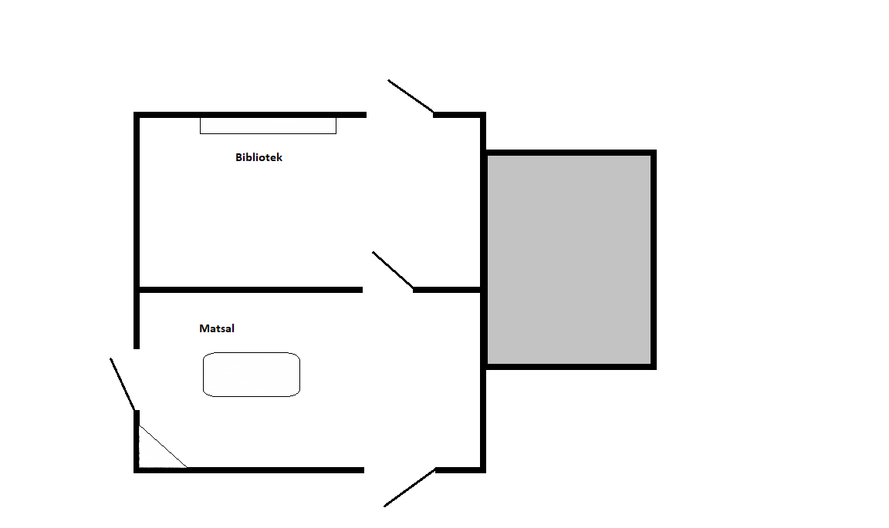

# Roller och ansvarsuppgifter

Museum

Storgatan

Tennishall

Tillfällig evakuerings-plats

Parkeringsplats

### Checklista speciella ansvarsområden vid en katastrofsituation

|  |  |  |  |
| --- | --- | --- | --- |
| Ansvarsområde | Ordinarie  (funktion/namn) | Ställföreträdare |  |
| Högsta chef i katastrofsituation |  |  |  |
| Kontaktperson räddningstjänst |  |  |  |
| Ansvarig kommunikation |  |  |  |
| Pressansvarig |  |  |  |
| Sambandsansvarig |  |  |  |
| Evakueringsansvarig för föremål |  |  |  |
| Teamledare akuta åtgärder föremål |  |  |  |
| Dokumentationsansvarig vid räddningsinsats |  |  |  |
| Säkerhetsansvarig |  |  |  |
| Koordinator för frivillig |  |  |  |
| Ekonomiansvarig katastrofbudget |  |  |  |
|  |  |  |  |
|  |  |  |  |

Förslag till organisationsstruktur för att ta hand om och evakuera föremål vid en brand, översvämning eller annan större incident. Fyll i funktion/namn för insatsen i schemat. Om man inte kan bemanna alla uppgifter kan vissa personer behöva ta fler som tar flera uppgifter. (se mer i bilaga 3)

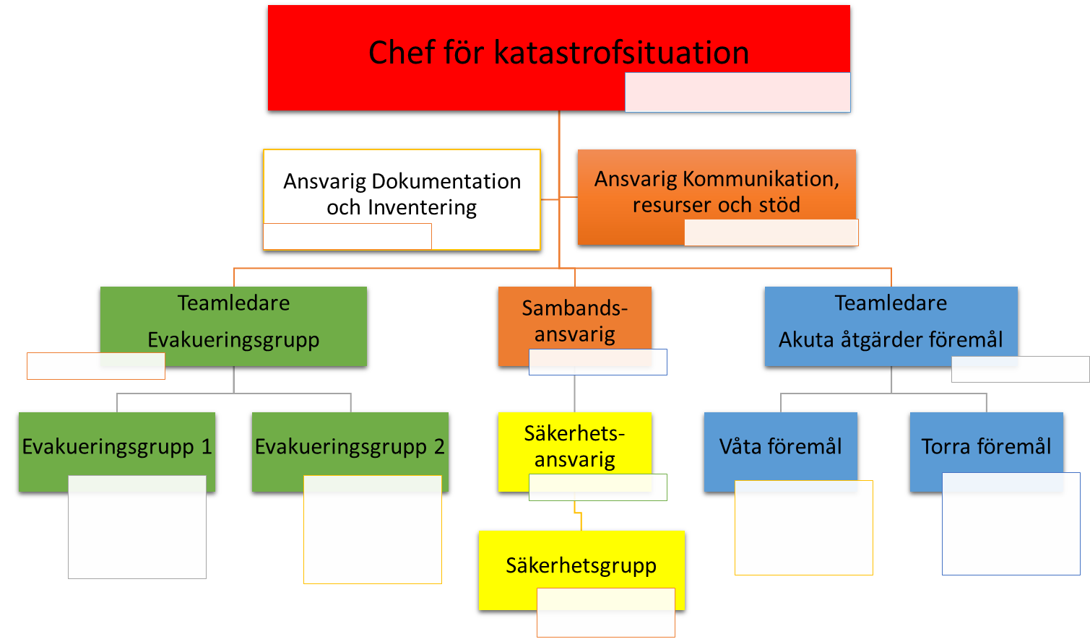

# Restvärdeplan

*Restvärdeplanens syfte är att underlätta kommunikationen med räddningstjänst om vad som är prioriterat i museets samling.*

Lista över prioriterade föremål och prioriterade utrymmen.

|  |  |  |  |  |  |
| --- | --- | --- | --- | --- | --- |
| Föremål/sakord | Inventarie-nummer | Beskrivning | Våning | Rum och rums-nummer | Att göra: |
| *Exempel: Skjorta* | *1632* | *Linneskjorta med blodfläckar* | *1* | *Matsal*  *1002* | *Evakuera och skydda mot fukt* |
| *Exempel:*  *Porslinsvas* | *521* | *Porslinsvas med blommotiv* | *2* | *Gästrum B*  *2004* | *Evakuera och se till att den inte tappas eller spräcks.* |
|  |  |  |  |  |  |
|  |  |  |  |  |  |
|  |  |  |  |  |  |
|  |  |  |  |  |  |
|  |  |  |  |  |  |
|  |  |  |  |  |  |
|  |  |  |  |  |  |
|  |  |  |  |  |  |
|  |  |  |  |  |  |
|  |  |  |  |  |  |

Bilagor

**Bilaga 1: Prioriteringskort**

* Mall

**Bilaga 2: Dokumentationsmallar**

* Förslag till mall för dokumentation av hanterade föremål.
* Förslag till logg för att dokumentera händelser.
* Förslag till logg för att registrera vilka personer som går in och ut ur lokaler.

**Bilaga 3: Informationsstöd**

* RVR för föremål i punktform.
* Förslag till rollkort för olika ansvarsområden.

## Bilaga 1: Prioriteringskort



1

Plan x – Rum Rumsnummer

**Anvisning för evakuering**

* Lätt/medel/tung vikt
* Hjälpmedel: Ex. Använd rena handskar
* Skydda mot: Ex. Vatten/Värme/stötar
* Två delar
* Övrigt…



Vikt: xx kg

Hjälpmedel: Stege/kofot/nyckel

Bild på föremål



Xx cm

**Föremål**

Inv. nr. xxxx

 Xx cm

|  |
| --- |
| Rum + rumsnr. Rum + rumsnr. |
| **N**  *Ritning med våningsplanet med aktuellt rum markerat.*    1  2  3 |
| *Ritning av rummet med placering av föremålet markerat.*  **Prioritet 1** |

**Skyddsvärt**

## Bilaga 2: Dokumentationsmallar

|  |  |  |  |  |  |  |  |  |  |  |
| --- | --- | --- | --- | --- | --- | --- | --- | --- | --- | --- |
| Dokumentation av evakuering och akuta åtgärder övriga föremål | **Placering efter evakuering** |  |  |  |  |  |  |  |  |  |
| **Packad**  **Ja/Nej** |  |  |  |  |  |  |  |  |  |
| **Behov av akut åtgärd** |  |  |  |  |  |  |  |  |  |
| **Rum och placering** |  |  |  |  |  |  |  |  |  |
| **Våning** |  |  |  |  |  |  |  |  |  |
| **Beskrivning** |  |  |  |  |  |  |  |  |  |
| **Inv. nr.** |  |  |  |  |  |  |  |  |  |
| **Föremål** |  |  |  |  |  |  |  |  |  |

## Händelselogg på skadeplats

|  |  |  |  |  |
| --- | --- | --- | --- | --- |
| Händelselogg på skadeplats | | | | |
| Datum: | | Namn: | | |
| Sidnummer: | | | | |
| Tid | Beskrivning av händelse | | Meddelande/order-  givare | Meddelande/order-  mottagare |
| *Exempel*  *14.30* | *Räddningstjänst går in i byggnaden.* | |  |  |
| *Exempel 14.33* | *Verksamhetschef informeras om att det brinner i Östersunds övningsmuseum.* | | *Namnet på Ansvarig för kommunikation, resurs och stöd* | *Verksamhetschef* |
|  |  | |  |  |
|  |  | |  |  |
|  |  | |  |  |
|  |  | |  |  |
|  |  | |  |  |
|  |  | |  |  |
|  |  | |  |  |
|  |  | |  |  |
|  |  | |  |  |
|  |  | |  |  |

## Inpasseringslogg

|  |  |  |  |
| --- | --- | --- | --- |
| **Inpasseringslogg** | | | |
| Namn | Tidpunkt IN | Tidpunkt UT | Plats |
| Ex. Karin | 14.17 | 14.23 | Ingång vid matsal Östersunds övningsmuseum |
|  |  |  |  |
|  |  |  |  |
|  |  |  |  |
|  |  |  |  |
|  |  |  |  |
|  |  |  |  |
|  |  |  |  |
|  |  |  |  |
|  |  |  |  |
|  |  |  |  |
|  |  |  |  |
|  |  |  |  |
|  |  |  |  |
|  |  |  |  |

## Bilaga 3: Informationsstöd

## Akuta åtgärder för olika material

RVR i punktform Se <http://raa.diva-portal.org/smash/get/diva2:1234635/FULLTEXT01.pdf> s. 83-99

Källa: Nilsen, Lisa (red.), Handbok i katastrofberedskap och restvärdesräddning (RVR) [Elektronisk resurs] : för konst- och kulturhistoriska samlingar, byggnader och miljöer, Version 1.3, Riksantikvarieämbetet, Stockholm, 2011

Restvärderäddning av textilier

Kontakta först en textilkonservator. Om konservatorn inte kan komma på plats, håll kontakten via telefon.

* Använd plasthandskar.
* Sortera torra textilier för sig och våta för sig.
* Lyft försiktigt – våta textilier kan bli mycket tunga och vara mycket sköra.
* Bär kostymer, dräkter och andra mindre föremål i famnen.
* Bär stora dräkter och textilier på bårliknande konstruktion – lyft inte ensam!
* Rulla stora textilier som bonader, gardiner och mattor på långa plaströr med framsidan eller ovansidan utåt och ett skikt av byggplast emellan.
* Torka textilierna utbredda på stora ytor.
* Vid platsbrist, stapla textilierna med plastskikt emellan.

OBS! Våta textilier måste antingen frysas eller så måste ni påbörja lufttorkning inom 48 timmar efter incidenten.

Restvärderäddning av tavlor

Kontakta först en måleri- eller papperskonservator. Om konservatorn inte kan komma på plats, håll kontakten via telefon.

* Använd handskar.
* Planera transportvägen.
* Använd lyftremmar vid transport av stora tavlor.
* Bär tavlor med bildsidan mot dig.
* Lyft stadigt med en hand på undersidan.
* Gå inte baklänges.
* Hantera ramar försiktigt – förgyllning kan lossna.
* Samla försiktigt ihop eventuella fragment i en påse eller ask – dokumentera.
* Rör aldrig blåsor i färgskiktet.

#### Inramade tavlor som är våta och/eller skadade

* Lägg ner på stor plan yta med framsidan uppåt.
* Stöd ramen i alla fyra hörnen med kloss av hård skumplast eller liknande.

#### Inramade tavlor som inte är våta

* Placera på hård skumplast eller liknande.
* Placera en skumplastskiva mellan varje tavla. Finns inte skumplastskivor, placera dem två och två med framsidan mot varandra rygg mot rygg med nästa par.

#### Tavlor utan ram och glas

* Förvara liggande med bildsidan uppåt.

#### Konst på papper (akvarell, grafik etc.) med glas och ram

* Låt ligga plant med framsidan uppåt och torka långsamt.
* Har konsten fastnat mot glaset, låt den vara kvar i ramen och lägg den med glassidan nedåt.
* Är glaset trasigt, rör ingenting. Låt ligga med glassidan uppåt.

Restvärderäddning av skulpturer eller större föremål

#### – samt föremål av gips, metall, sten, terrakotta, keramik eller porslin

Kontakta först en konservator. Om inte konservatorn kan komma på plats, håll kontakten via telefon.

* Använd handskar.
* Planera transportvägen.
* Lyft statyetter och byster stadigt med en hand på undersidan.
* Lyft aldrig större skulpturer ensam.
* Lyft inte i de svagare delarna.
* Gå inte baklänges.
* Är skulpturen för tung, skydda på plats med presenning eller brandfilt mot brand och byggplast mot vatten.
* Samla försiktigt ihop eventuella fragment i en påse eller ask – dokumentera.

#### Gips

* Gips tål inte vatten. Hantera försiktigt och kontakta konservatorn.

#### Metall (brons, järn, aluminium etc.)

* Använd handskar.
* Är metallen målad, gör ingenting. Hantera försiktigt och kontakta konservatorn.
* Om ytan flagnar, gör ingenting. Hantera försiktigt och kontakta konservatorn.
* Om släckvattnet är förorenat av grus eller smuts, spreja av föremålet med vatten i sprejflaska.
* Om ytan tål det, torka av med torr ren trasa i försiktiga, baddande rörelser.

#### Porslin, keramik, glas

* Lyft inte i handtag.
* Om släckvattnet är förorenat av grus eller smuts, spreja av skulpturen med rent vatten i sprejflaska.
* Om ytan tål det, torka av med torr ren trasa i försiktiga, baddande rörelser.

#### Terrakotta

* Gör ingenting. Hantera försiktigt och kontakta konservatorn.

#### Sten

* Undvik vatten på varm sten.
* Om ytan är porös, lufttorka endast.

Restvärderäddning av böcker

Kontakta först en papperskonservator. Om inte konservatorn kan komma på plats, håll kontakten via telefon.

#### Mindre samling som kan lufttorkas

* Använd plasthandskar.
* Sortera böckerna i fuktiga och våta eller genomdränkta.

#### Fuktiga böcker

* Ställ på högkant.
* Öppna 90 grader för att lufttorka långsamt.
* Separera inte sidor som fastnat i varandra.
* Använd gärna bordsfläktar.

#### Våta eller genomdränkta böcker

* Lägg plant på ren yta.
* Flika in läskpapper på cirka fem ställen i varje bok.
* När läskpappren blivit fuktiga, byt ut mot nya och flika in torra på nya ställen.
* När boken enbart är fuktig kan den resas på högkant och torkas (se ”Fuktiga böcker”).

#### Stor samling som måste frysas

* Använd plasthandskar.
* Packa böckerna med ryggen nedåt och mellanlägg i plast mellan varje bok.
* Packa i kartong som går att lyfta – tänk på att böcker är mycket tunga i vått tillstånd.
* Märk kartongen på sidan.

Restvärderäddning av arkivalier

Kontakta först en papperskonservator. Om inte konservatorn kan komma på plats, håll kontakten via telefon.

* Använd plasthandskar

#### Mindre samling som kan lufttorkas

* Alternativ 1: Lufttorka varje blad på plan yta.
* Alternativ 2: Stapla några blad i taget med läskpapper emellan. Byt när läskpappret blivit fuktigt.
* Använd gärna bordsfläktar, men med vinden riktad bort från materialet.
* Separera inte sidor som fastnat i varandra.

#### Stor samling som måste frysas

* Packa hela lådor i plast eller stapla i små högar och omslut med gladpack.
* Packa i kartong som går att lyfta – tänk på att papper kan bli mycket tungt i vått tillstånd.
* Packa inte lådan proppfull – vatten sväller i fryst tillstånd.
* Märk kartongen på sidan.

Restvärderäddning av naturhistoriska samlingar

Kontakta först en naturhistorisk konservator. Om inte konservatorn kan komma på plats, håll kontakten via telefon.

#### Mineralsamlingar

* Använd plasthandskar.
* Skölj bort smutsigt vatten genom att spreja med rent vatten.
* Lufttorka.

#### Skinnlagda och monterade djur

* Använd plasthandskar och andningsskydd.
* Hantera så lite som möjligt – samlingarna kan vara sprejade med arsenik och DDT.
* Lufttorka långsamt eller packa i plast och frys.

#### Insektssamlingar

* Mindre samling: lufttorka. Ta bort glaset på lådan och plocka ut innehållet. Låt insekterna sitta kvar på arket.
* Stor samling: packa in lådor i plast och frys.

#### Ben- och snäcksamlingar

* Torka långsamt under plast med en glipa i.
* Se upp för mögelbildning.

#### Herbarier

* Mindre samling: lufttorka. Sprid ut arken ett och ett.
* Större samling: packa in ett antal foldrar eller buntar i plast och frys.

#### Paleontologiska samlingar

* Använd plasthandskar.
* Skölj bort smutsigt vatten genom att spreja eller skölja med rent vatten.
* Lufttorka.
* Ömtåliga delar och delar med gamla reparationer kan hållas samman med bomullsband knutet omkring. Separera bomullsband och föremål med bakplåtspapper.

Restvärderäddning av möbler

Kontakta först en konservator. Om inte konservatorn kan komma på plats, håll kontakten via telefon.

* Använd handskar.
* Planera transportvägen.
* Lyft två och två – ta ett grepp så lågt som möjligt på möbeln.
* Lyft aldrig i handtag eller karmar.
* Lådor kan transporteras för sig. Om innehållet i lådorna avlägsnas, dokumentera.
* Låt dörrar och lådor på fuktiga och blöta möbler stå lite på glänt.
* Torka fuktiga och blöta möbler långsamt, eventuellt under plast med en öppning i.
* Torka kuddar och dynor för sig.
* Torka stoppade möbler med torra lakan som byts ut efter hand.
* Samla och dokumentera lösa delar som trillat av.

#### Möbler som är för tunga eller otympliga att flytta från ett katastrofområde

* Om det är risk för översvämning eller vattenskada, sätt träklossar eller liknande under fötterna för att höja möblerna.
* Vid risk för brandskada och efterföljande vattenskada, täck med brandresistent presenning.
* Vid risk för vattenskada, täck med byggplast.

Restvärderäddning av skinn- och läderföremål

Kontakta först en konservator. Om inte konservatorn kan komma på plats, håll kontakten via telefon.

* Torka långsamt.
* Vidrör inte ytan på färgat läder eller skinn.
* Stoppa skor, väskor och liknande föremål med tillknycklat papper för att de ska behålla passformen. Byt pappret med jämna mellanrum.
* Försök inte räta ut stelnat läder.

Restvärderäddning av korgar

Kontakta först en konservator. Om inte konservatorn kan komma på plats, håll kontakten via telefon.

* Ta bort smutsigt vatten genom att spreja med rent vatten.
* Stoppa med hopknycklat syrafritt papper eller otryckt tidningspapper.
* Täck med handduk.

Behandla inte ytan på bemålade korgar.

Restvärderäddning av fotografier

Kontakta först en foto- eller papperskonservator. Om inte konservatorn kan komma på plats, håll kontakten via telefon.

* Använd plasthandskar.
* Sortera i tre grupper: våta, fuktiga och torra.
* Förbered en ren arbetsyta i väntan på en konservator.
* Skaffa fram
  + sprejflaskor med vatten
  + bakplåtspapper
  + läskpapper
  + hinkar
  + låga lådor av den typ som används vid fotoframkallning.
* Om konservering inte är möjlig inom 48 timmar, stoppa in i återförslutningsbara plastpåsar med bakplåtspapper emellan och frys. OBS! Frys inte glasfotografier!

Restvärderäddning av elektroniska data

Kontakta först en konservator. Om inte konservatorn kan komma på plats, håll kontakten via telefon.

* Använd plasthandskar.
* Skilj på vattenskadat och brandskadat material.
* Torka av vattenskadat material och lufttorka.
* Omslag och kassetter: Öppna och plocka isär för snabb torkning.
* CD eller DVD: Skölj under rinnande vatten och lufttorka.
* Rör inte brandskadat material.

## Förslag till roller och ansvarsområden vid en katastrof.

(Anpassa dessa efter er organisation.)

|  |  |
| --- | --- |
| Roll | Ansvarsområde |
| **Chef för katastrofsituation**  **Röd väst** | **Samordnar och tar beslut under händelsen.**   * Utser teamledare och fördelar arbetet. * Ansvarig för kommunikation med räddnings-tjänsten. * Delegerar uppgifter, men engagerar sig inte i specifika aktiviteter. * Är tillgänglig för teamledare på en och samma plats för att kunna fatta beslut. * Hanterar externa förfrågningar inklusive mediekontakter i samråd med ansvarig för kommunikation, resurs och stöd (eller utser en presskontakt). * Övervakar helheten av insatsen. * Ser till att händelser och viktiga beslut dokumenteras eller spelas in. |
| **Ansvarig kommunikation, resurs och stöd**  **Orange väst** | **Ser till att information delas och sprids.**   * Håller kontakt med alla grupper och chefen för katastrofsituationen. * Övervakar informationsutbytet mellan gruppen för evakuering och gruppen för akuta åtgärder på föremål, samt säkerställer att flödet av föremål är lämpligt. * Övervakar personalens hälsa och säkerhet. * Säkerställer att de som arbetar tar raster och letar efter tecken på stress eller trötthet. * Hanterar press och extern kommunikation i samråd med chef för katastrofsituation (om inte en särskild pressansvarig finns). |
| **Ansvarig dokumentation**  **Vit väst** | **Organiserar dokumentationsprocess för föremålens placering och förflyttning.**   * Ser till att alla föremål identifieras och registreras vid förflyttning. * Ser till att alla akuta åtgärder på föremålen dokumenteras.   Dokumentation kan vara en långvarig arbetsuppgift, så om det finns tillgänglig personal kan en grupp tillsättas för denna uppgift. |
| **Teamledare evakuering**  **Grön väst** | **Hanterar bortforsling av föremål från byggnaden eller platsen, eventuellt tillsammans med räddningstjänsten.**   * Leder och organiserar arbetet med att evakuera föremål. * Prioriterar i vilken ordning föremål ska räddas. * Kommunicerar med chefen för katastrofsituationen och teamledaren för akuta åtgärder. * Kontrollerar tillträdet till området för akuta åtgärder på föremål i samarbete med säkerhetsansvarig. * Ser till att chefen för katastrofsituationen och gruppledaren för akuta åtgärder på föremål vet vad som kan förväntas i samband med att föremålen evakueras. |
| **Evakueringsgrupp**  **Grön väst** | **Evakuerar föremål från skadade utrymmen under ledning av evakueringsgruppens ledare och i samråd med räddningstjänsten.**   * Använder lämplig skyddsutrustning och andningsskydd. * Transporterar föremålen till området för akuta åtgärder på föremål. * Säkerställer föremålens säkerhet genom att överlämna till gruppen för akuta åtgärder på föremål. |
| **Sambandsansvarig**  **Orange väst** | **Hanterar fysiska resurser, i form av utrustning och material.**   * Identifierar tillgängligt material och fördelar det till gruppen för evakuering och gruppen för akuta åtgärder på föremål. * Samordnar förfrågningar om resurser. |
| **Teamledare, akuta åtgärder på föremål**  **Blå väst** | **Organiserar resurser för akuta åtgärder på föremål.**   * Leder och organiserar grupperna för akuta åtgärder på föremål. * Etablerar arbetsstationer och fördelar utrustning och personer som hanterar våta och torra föremål. * Ser till att alla evakuerade föremål bedöms, eventuellt behandlas, förpackas och märks. * Ser till att föremålens placering dokumenteras om inte dokumentationsgruppen gör det. |
| **Grupp – våta föremål**  **Blå väst** | **Hanterar de värst drabbade föremålen (våta, förorenade eller fysiskt skadade).**   * Fattar beslut om omedelbara åtgärder, det vill säga ytterligare rengöring, frysning, torkning, etc. * Utför akuta åtgärder på föremålen inför transport och omhändertagande av expert. * Dokumenterar åtgärderna och registrerar var föremålen finns. |
| **Grupp – torra föremål**  **Blå väst** | **Hanterar torra föremål som inte kräver omedelbara åtgärder.**   * Utför packning, märkning och stabilisering av föremål inför transport. * Dokumenterar föremålens skador och registrerar vilka föremål som transporteras bort för lagring på annan plats. * Gör listor över föremål i backar och lådor. |
| **Säkerhetsansvarig**  **Gul väst** | **Säkerställer att människor, byggnad och föremål är säkra.**   * Hanterar tillträdet till byggnaden och etablerar eventuella ytterligare avspärrningar (interna avspärrningar utöver räddningstjänstens och polisens avspärrningar). * Ser till att in- och utpassering av personer i det skadade området registreras. * Utser vid behov personal som kurirer vid trans-port av föremål till andra platser. * Ser till att platsen säkras, till exempel gällande drift, bemannad bevakning, säkerhetsstaket och återställning av larm. |
| **Säkerhetsgrupp**  **Gul väst** | * Är behjälplig med uppgifter som delegeras av säkerhetsansvarig, såsom att bistå med säkerhet vid transport av föremål. |

Plats för museets logotype

Plats för kontaktuppgifter till museet